Ripple Tank Experiment 9: Diffraction
水波槽實驗 9：繞射

問題:

一直線水波於一狹縫發生繞射。問下面哪一幅圖最能準確表達繞射的情況？

A.
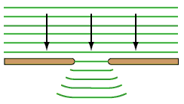
B.
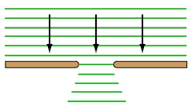
C.
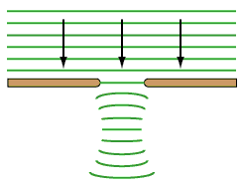

D.
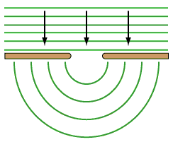

答案:

A。

- B 是不可能的，因為屏障的「陰影」內的波陣面應為圓弧。
- C 是不對的，因為經過狹縫後的繞射弧應該是向上彎的。
- D 是不可能的，因為水波經繞射之後，波長不會改變。

